计算机科学与工程学院实验报告
实验课程名称 |  | 汇编语言程序设计 |  |  | 实验总成绩
专业 | 物联网工程 |  | 班级 | 物联网2002 | 指导教师签字
学号 | 20203578 |  | 姓名 | 陆晓晓 | 实验报告批改时间
实验报告分项成绩

序号 | 实验项目 | 成绩
1 | 6_1 代码转换实验
2
3
4
5

实验课程总结
从以下方面总结：1.实验体现知识应用和初步研究能力；2. 反映基本观察、发现问题和分析问题能力；3. 实验项目内容或者实验课程是否存在问题及下一年度改进意见）4.其他方面

- 绘制了流程图。
- 在汇编语言程序中，输入的AL的存储方式是ascii码，而将ascii码转换为对应的数字的方式是让其减去30H（查阅ascii码可知，相差48）。
- 使用aaa，aas，aam等指令对于数据结果进行调整，因为两个数的和或者积可能是一个两位数DW，但输入的是DB，所以，以加法为例，我输入9，4，和是13，使用AAA调整后，AX的存储情况是0001，0011。
- 复习了INT21中的1，2，9号功能与换行功能。

6_1代码转换实验

1.实验目的
汇编语言程序设计实验(上机练习)是必不可少的学习环节之一,也是检验掌握汇编语言程序设计知识的手段之一。
一方面通过上机练习，可加深对课程内容的理解和掌握。 另一方面，汇编语言编制的程序上机调试、运行是检验程序设计是否正确的唯一途径。
要求学生要熟悉上机练习的四个过程：编辑、汇编、连接和调试。熟悉和掌握编辑、汇编、连接和调试四个实用程序的使用方法，掌握调试程序中的几个常用命令的使用方法。

2.实验要求
原始数据从键盘输入，结果在显示器上显示。

3.实验内容
编写一个能实现两个一位十进制数据的加、减、乘、除功能的程序。

程序设计
  - 程序流程图
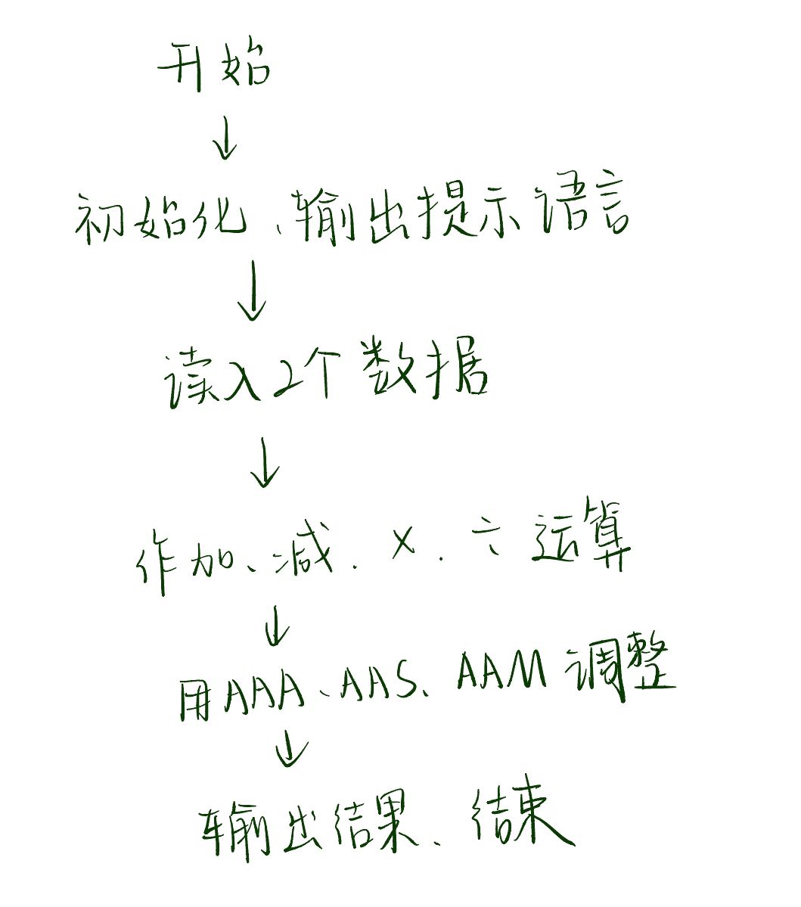
  - 源代码：
- DSEG SEGMENT
- BUF DB 'Please input one number (0~9):',0DH,0AH,'$'
- RESULT DB 'The results are as follows:',0DH,0AH,'$'
- DATA1 DB 0;第一个数
- DATA2 DB 0;第二个数
- SUMANS DW 0;和
- SUBANS DB 0;差
- MULANS DW 0;积
- DIVANS DB 0;商
- MODANS DB 0;余数
- DSEG ENDS

- SSEG SEGMENT
- STACK DB 50 DUP(0)
- SSEG ENDS

- CSEG SEGMENT
- ASSUME CS:CSEG,SS:SSEG,DS:DSEG
- START:
- MOV AX,DSEG
- MOV DS,AX
- MOV AX,SSEG
- MOV SS,AX
- MOV SP,SIZE STACK;初始化

- ;输出提示语言
- MOV DX,OFFSET BUF
- MOV AH,9
- INT 21H

- ;输入第一个数据并在屏幕显示
- MOV AH,1
- INT 21H
- SUB AL,30H
- MOV DATA1,AL
- MOV DL,0AH;换行
- MOV AH,2
- INT 21H

- ;输出提示语言
- MOV DX,OFFSET BUF
- MOV AH,9
- INT 21H

- ;输入第二个数据并回显
- MOV AH,1
- INT 21H
- SUB AL,30H
- MOV DATA2,AL
- MOV DL,0AH
- MOV AH,2
- INT 21H

- ;加法
- MOV AL,DATA1
- XOR AH,AH
- ADD AL,DATA2
- AAA
- MOV BL,AL
- MOV BH,AH
- MOV SUMANS,BX

- ;减法
- MOV AL,DATA1
- XOR AH,AH
- SUB AL,DATA2
- ;AAS
- MOV SUBANS,AL

- ;乘法
- MOV AL,DATA1
- XOR AH,AH
- MUL DATA2
- AAM
- MOV BL,AL
- MOV BH,AH
- MOV MULANS,BX

- ;除法
- MOV AL,DATA1
- XOR AH,AH
- DIV DATA2
- MOV DIVANS,AL
- MOV MODANS,AH

- ;输出提示语言
- MOV DX,OFFSET RESULT
- MOV AH,9
- INT 21H

- ;显示和
- MOV BX,SUMANS
- MOV AH,2
- ADD BH,30H
- MOV DL,BH
- INT 21H

- MOV AH,2
- ADD BL,30H
- MOV DL,BL
- INT 21H

- MOV DL,20H;空格
- MOV AH,2
- INT 21H

- ;显示差
- MOV BL,SUBANS
- MOV AH,2
- ADD BL,30H
- MOV DL,BL
- INT 21H

- MOV DL,20H
- MOV AH,2
- INT 21H

- ;显示积
- MOV BX,MULANS
- MOV AH,2
- ADD BH,30H
- MOV DL,BH
- INT 21H

- MOV AH,2
- ADD BL,30H
- MOV DL,BL
- INT 21H

- MOV DL,20H;空格
- MOV AH,2
- INT 21H

- ;显示商和余数
- MOV BL,DIVANS
- MOV AH,2
- ADD BL,30H
- MOV DL,BL
- INT 21H

- MOV DL,20H;空格
- MOV AH,2
- INT 21H

- MOV BL,MODANS
- MOV AH,2
- ADD BL,30H
- MOV DL,BL
- INT 21H

- MOV DL,20H;空格
- MOV AH,2
- INT 21H

- MOV AH,4CH
- INT 21H

- CSEG ENDS
- END START

运行结果+Debug

汇编+链接+运行：
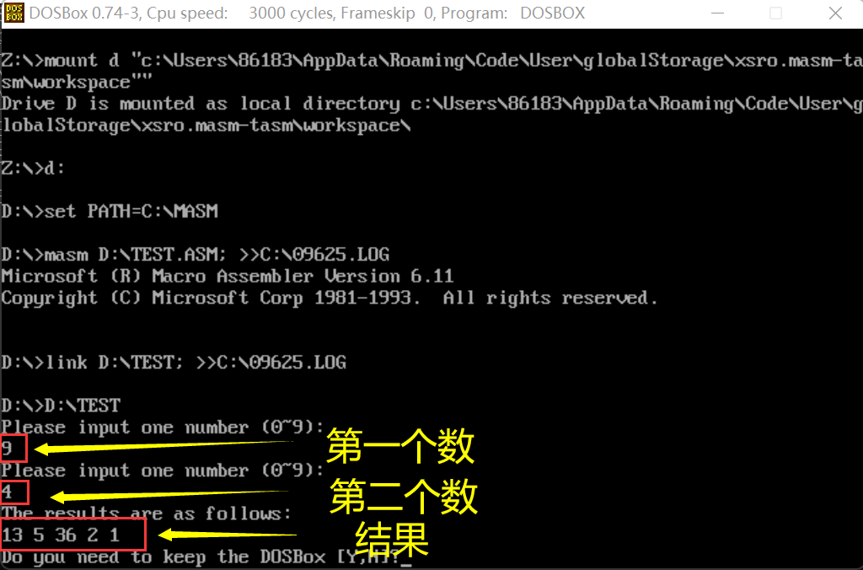

汇编+运行+调试：（debug命令）
-t单步执行：主要观察DS段
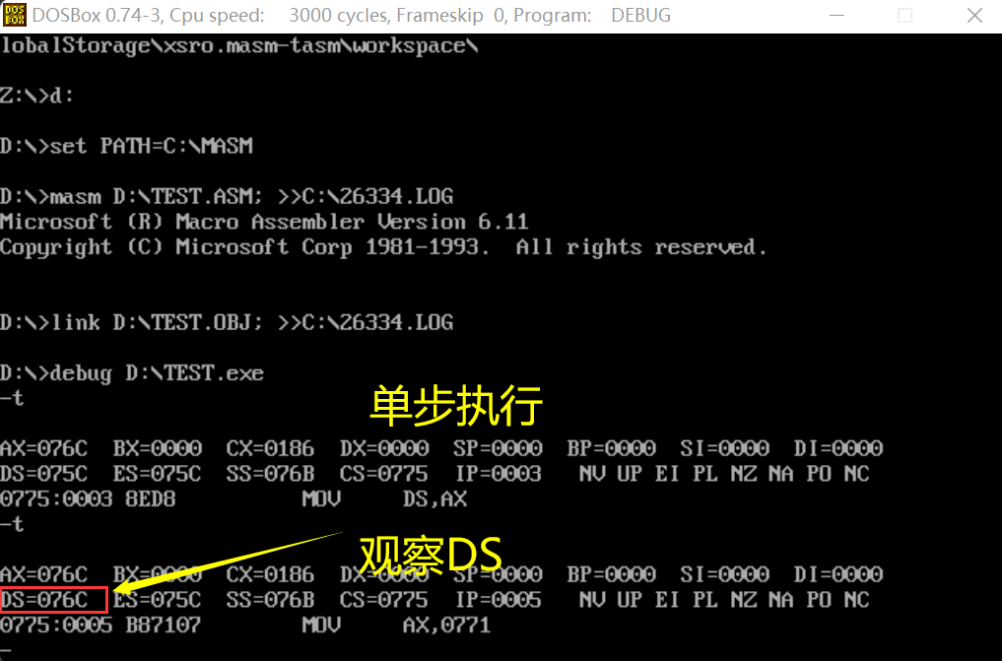
-u 反汇编指令
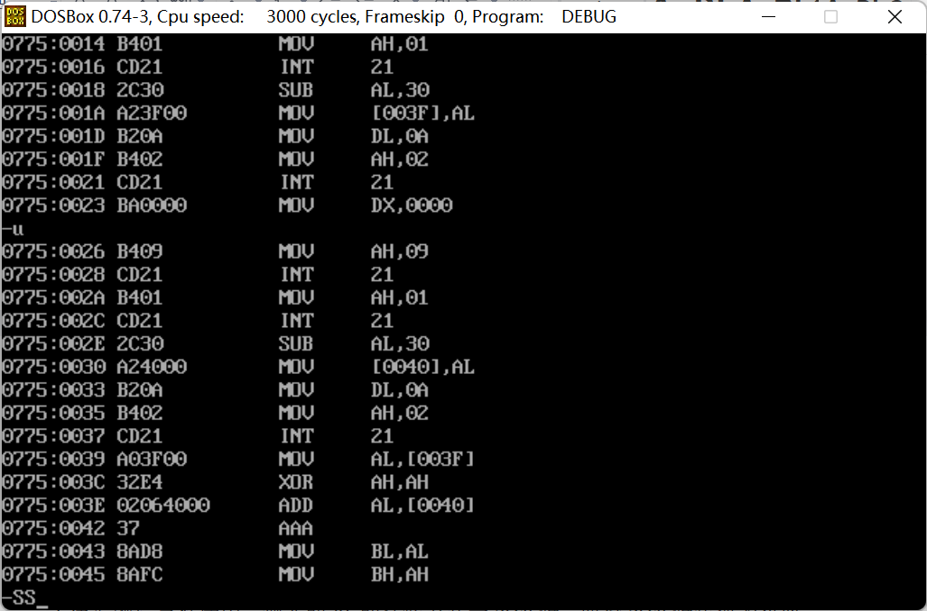

-t单步执行：
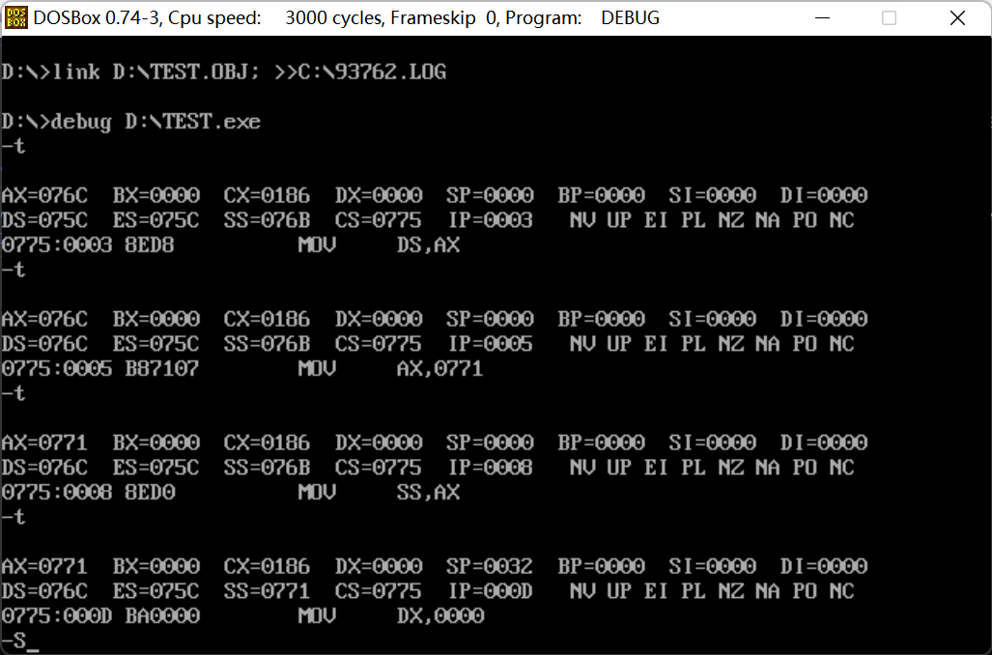

-t单步执行：
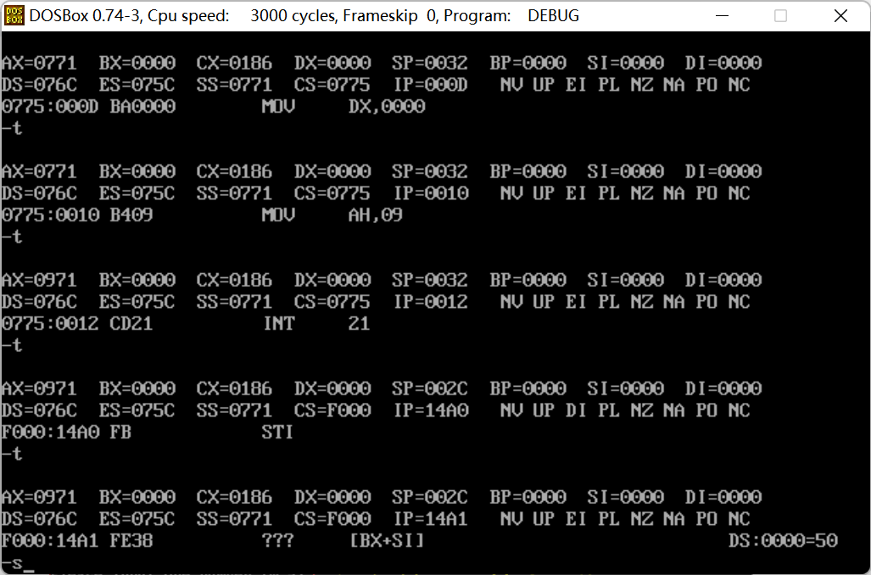

-g执行完毕，然后观察预期结果
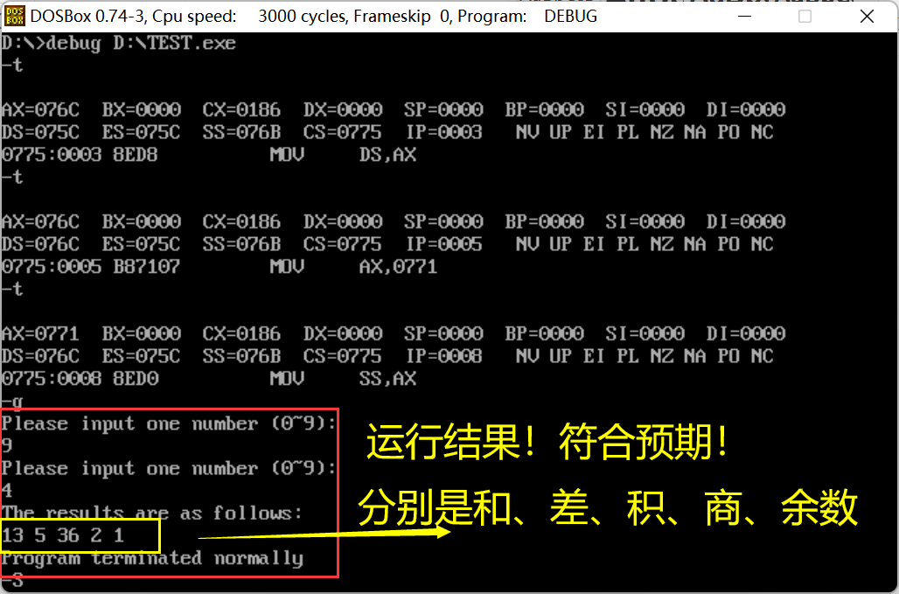
输入的是9，4，输出的是13，5，36，2，1
很符合预期！

-g执行完毕
-d 查看数据段内容！查看预期结果的存储
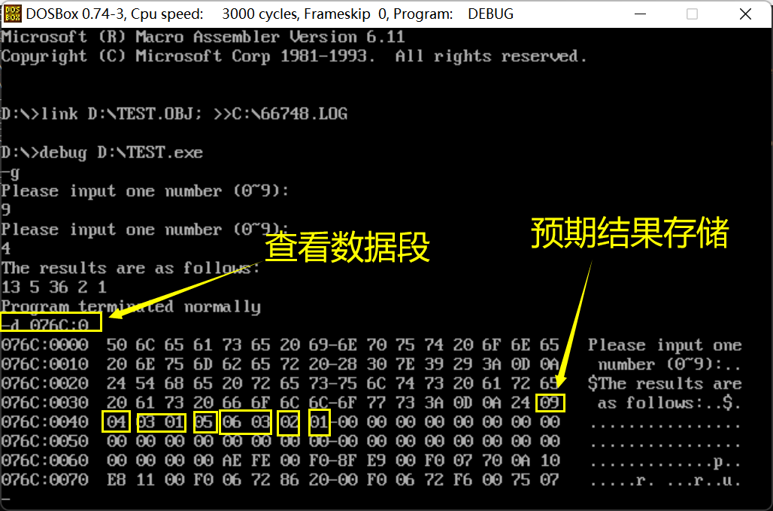

心得体会
- 在汇编语言程序中，输入的AL的存储方式是ascii码，而将ascii码转换为对应的数字的方式是让其减去30H（查阅ascii码可知，相差48）。
- 使用aaa，aas，aam等指令对于数据结果进行调整，因为两个数的和或者积可能是一个两位数DW，但输入的是DB，所以，以加法为例，我输入9，4，和是13，使用AAA调整后，AX的存储情况是0001，0011，
- 复习了INT21中的1，2，9号功能与换行功能

